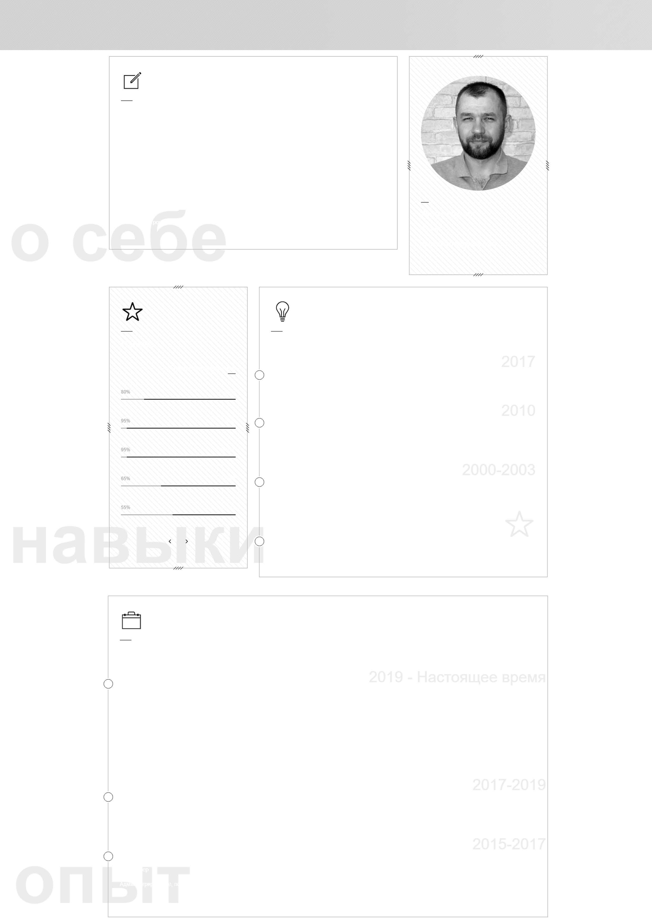
Дмитрий Дунаев
Python разработчик

О себе
Мой многолетний IT-опыт в основном связан с администрированием и тестированием,
но в последнее время интересует Python-разработка.

Буду рад получить Ваши тестовые задания. 35 лет
Тел.: +7 (999) 550-60-96
dementiado@gmail.com

Навыки

Python

SQL HTML CSS KIVY

Образование высшее

Школа тестирования “Performance Lab”
Прослушал курс по нагрузочному тестированию.

Курский государственный университет
Преподаватель информатики
Факультет информатики и вычислительной техники.

Нижегородский технический колледж
Техник по обслуживанию электрического оборудования

В рядах российской армии отслужил

Опыт работы
ООО "Ювенко-восток"

Системный администратор
- Разработка скриптов, утилит и парсеров на Python,
в том числе и для работы с MSSQL (в качестве GUI использовал kivy).
- Тестирование ПО с составлением документации, взаимодействие с программистами.
- Заведение, настройка и запуск беспилотных магазинов.
- Контроль учётных записей пользователей системы.
- Техническая поддержка, тестирование и сопровождение инноваций.

ООО "РБС-Ритейл"

Сервисный инженер
Диагностика неисправностей и ремонт и настройка весового оборудования на базе Windows 7.
ЗАО "Аккорд Пост"

IT-Инженер
Администрирование, поддержка, ремонт оборудования.

